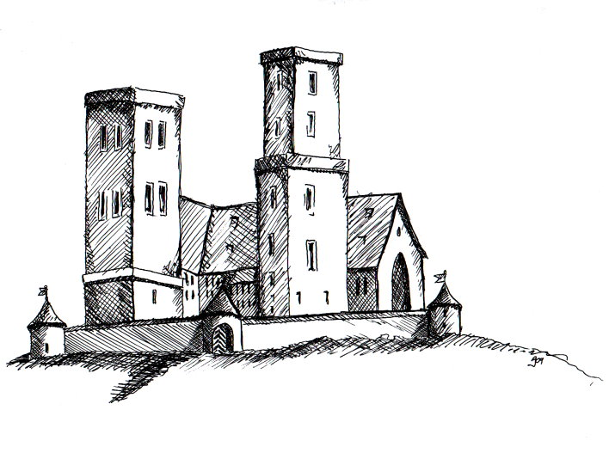
Grundschule Am Zabelstein
Donnersdorf – Verbandsschule –
Schulstraße 2
97499 Donnersdorf / Traustadt
Tel.: 09528-950166 Fax: 09528-950175
E-mail: verwaltung@grundschule-donnersdorf.de
Homepage: www.grundschule-am-zabelstein.de

Nutzung der Online-Plattform „mebis – Landesmedienzentrum Bayern“
Liebe Erziehungsberechtigte,

die Nutzung von internetbasierten Lernplattformen ist mittlerweile eine verbreitete Form modernen Unterrichtsgeschehens.
In virtuellen Kursräumen können zum Beispiel Arbeitsmaterialien und Aufgaben für die Schülerinnen und Schüler von der Lehrkraft bereit gestellt werden, die dann in der Schule und zu Hause selbstständig bearbeitet werden können.
Darüber hinaus bieten Lernplattformen die Möglichkeit, schulinterne organisatorische Verfahren (Abstimmungen, Umfragen, etc.) zu beschleunigen und zu vereinfachen. Eine Kooperation mit anderen Schulen ist in diesem Rahmen ebenfalls möglich.

Einwilligung und Freiwilligkeit
Die Nutzung von Lernplattformen ist regelmäßig mit einer Verarbeitung und Speicherung personenbezogener Daten verbunden. Gemäß dem Bayerischen Gesetz über das Erziehungs- und Unterrichtswesen, den Schulordnungen, dem Bayerischen Datenschutzgesetz und der Anlage 10 der Verordnung des Bayerischen Staatsministeriums für Unterricht und Kultus zur Durchführung des Art. 28 Abs. 2 des Bayerischen Datenschutzgesetzes setzt die Nutzung passwortgeschützter Lernplattformen die schriftliche Einverständniserklärung durch den Schüler bzw. die Schülerin und/oder deren Erziehungsberechtigte(n) voraus.
Für Schülerinnen und Schüler unter 14 Jahren müssen die Eltern, für Schülerinnen und Schüler von 14 bis einschließlich 17 Jahren die Eltern und die Schüler, und für Schülerinnen und Schüler ab 18 Jahren die Schülerinnen und Schüler selbst ihre Einwilligung erklären.
Die Einwilligung ist freiwillig und kann jederzeit bei der Schulleitung widerrufen werden.

Persönliche Daten und nutzungsbezogene Daten
Folgende Daten der Schülerinnen und Schüler dürfen bei der Nutzung der Lernplattform verarbeitet und gespeichert werden:
Persönliche Daten: Name, Namensbestandteile, Vorname(n), Schule, Klasse/Kurs, E-Mail-Adresse, lokale User-ID, Passwort, Benutzername, Stimme (im Rahmen von Audiobeiträgen).

Nutzungsbezogene Daten: Datum der Anmeldung, Datum des ersten Logins, Datum des letzten Logins, Summe der Logins, Gesamtnutzungsdauer der Lernplattform, in Anspruch genommener Speicherplatz, Mitgliedschaften in virtuellen Kursen/Räumen der Lernplattform (auch im Rahmen einer Schulpartnerschaft) jeweils Datum des Beginns der Mitgliedschaft und Datum der letzten Nutzung der Mitgliedschaft, bearbeitete Lektionen, Fehler, Fehlerzahl in den absolvierten Tests, Korrekturzeichen und -anmerkungen, in der Lernplattform veröffentlichte Beiträge (auch Audiobeiträge) und Lektionen, jeweils Datum der Erstellung und Datum der letzten Änderung der veröffentlichten Beiträge (auch Audiobeiträge) und Lektionen.

Verarbeitung und Nutzung der Daten
Die Lehrkräfte dürfen die Daten ihrer Schülerinnen und Schüler im Rahmen der Lernplattform verarbeiten bzw. nutzen, die Schülerinnen und Schüler dürfen neben der Verarbeitung und Nutzung ihrer eigenen Daten lediglich Einsicht in den Vornamen und Namen ihrer Mitschüler nehmen. Darüber hinaus können die Schülerinnen und Schüler aus didaktischen Gründen von der Lehrkraft befähigt werden, Einsicht in die Beiträge (auch Hörrecht betr. Audiobeiträge) und die bearbeiteten Lektionen ihrer Mitschülerinnen und –schüler zu nehmen.

Bei Schulkooperationen gilt das Vorgenannte entsprechend mit folgender Maßgabe: Eine Datensicht der Schülerinnen und Schüler untereinander sowie eine Datenverarbeitung durch die anderen beteiligten Lehrkräfte ist nur möglich, wenn alle beteiligten Lehrkräfte dies erlauben.

Der Administrator der Schule kann im Rahmen seiner Administratorentätigkeit Daten der Schülerinnen und Schüler seiner Schule verarbeiten/ nutzen.

Die Daten werden im Übrigen nicht an Dritte weitergegeben und sind für Unbefugte nicht einsehbar.

Regelfristen für die Löschung der Daten
Die persönlichen und nutzungsbezogenen Daten werden gelöscht, wenn die Betroffenen, bei Minderjährigen bis zur Vollendung des 14. Lebensjahres die Erziehungsberechtigten sowie bei Minderjährigen ab Vollendung des 14. Lebensjahres diese selbst oder die Erziehungsberechtigten die erteilte Einwilligung widerrufen.
Das Datum Klasse/ Kurs“, in der Lernplattform veröffentlichte Beiträge (auch Audiobeiträge) sowie die bearbeiteten Lektionen jeweils incl. Datum der Erstellung und Datum der letzten Änderung , die Fehler, die Fehlerzahl in den absolvierten Tests und die Korrekturanmerkungen werden jeweils spätestens am Ende des laufenden Schuljahres gelöscht. Im Fall der Speicherung im Rahmen der zweijährigen gymnasialen Qualifikationsstufe bzw. im Rahmen des Besuchs der beruflichen Oberschule erfolgt die Löschung spätestens am Ende des Besuchs der Beruflichen Oberschule.
Die sonstigen gespeicherten Daten werden jeweils spätestens am Ende des Schuljahres gelöscht, in dem die Schülerin oder der Schüler die Schule verlässt (Schulwechsel oder Beendigung des Schulbesuchs).

Mit freundlichen Grüßen
Petra Hergenröther

Ich habe/wir haben die Datenschutzerklärung der Grundschule am Zabelstein zur Nutzung der Lernplattform mebis gelesen und erkläre mich/erklären uns mit den darin enthaltenen Nutzungsbedingungen einverstanden.
Mir/uns ist bekannt, dass ich/wir diese Einwilligungserklärung jederzeit widerrufen kann/können.

,den ____________________________________
(Unterschrift Erziehungsberechtigte/r)

